管理体系审核记录表
过程与活动、  抽样计划 | 涉及条款 | 受审核部门：供销部 主管领导：郭爽 陪同人员：张福林 | 判定
 |  | 审核员：郭力 审核时间： 2021.7.11
审核条款：
QMS:5.3组织的岗位、职责和权限、6.2质量目标、8.2产品和服务的要求（8.2.1顾客沟通、8.2.2与产品和服务有关要求的确认、8.2.3与产品有关要求评审、8.2.4与产品有关要求的更改）8.5.1销售和服务提供的控制、8.5.3顾客或外部供方的财产、8.5.5交付后的活动、9.1.2顾客满意。

组织的岗位、职责和权限 | Q： 5.3 | 部门负责人：郭爽，  询问主要职责：负责与顾客的沟通和联络工作，识别顾客要求，组织合同评审，代表本公司与顾客签订销售合同；负责顾客的服务工作，整理和解决顾客投诉，为顾客服务；负责市场调研和分析，对顾客满意度进行调查分析，整理相应的业务信息与记录；根据销售任务制定采购计划；负责组织对供方的定期评价和选择，建立和更新《合格供方名录》；确保采购物资符合要求；负责对供方施加环境和职业健康安全的影响；负责制定经营计划的编制、经营和工序控制、经营过程的监视和测量；负责维护保养经营设备及工艺装备；负责对经营过程中的环境和职业健康安全表现实施监视控制；负责所属区域内产品的标识和产品实现过程中的产品防护。  部门职责清晰、明确。负责人能基本阐述本部门的主要职责。
目标 | Q:6.2 | 供销部部门目标：  1、办公区域可回收废弃物统一收集处理率100%  2、安全事故为零  3、合同履约率100%。  4、顾客满意率95%以上。  5、采购物资合格率98%。  考核情况：2021.7.5日经查已完成。  序号 部门目标 完成情况  1 办公区域可回收废弃物统一收集处理率100% 100%  2 安全事故为零 无  3 合同履约率100%。 100%  4 顾客满意率95%以上。 98%  5 采购物资合格率98%。 100%
产品和服务的要求 | Q:8.2 | 供销部经常对顾客进行走访，了解顾客的意见。  售前：联系用户、了解相关信息等，与顾客签订合同或订单；  售中：组织供方按期交付，解决用户对进度、质量等关切问题；  售后：与客户保持密切沟通，不定期回访用户，并对顾客反馈问题解答。体系建立实施至今未发生顾客投诉。  供销部获取供应、销售信息，与客户洽谈，在签订合同前对客户要求进行评审，确认可以满足行业有关法律、法规要求和公司规定及客户要求时，签订合同，根据销售合同为客户提供服务。  查，销售/维修服务合同，  1、合同编号：DQLH-2021-MM-494  客户：中国石油天然气股份有限公司大庆炼化分公司 时间：2021年6月17日，  项目名称：买卖合同； 合同金额：3.561万元； 交付时间：2021.9.30日前，  采购明细：炼化设备配件：成套回转盖、平焊法兰、清洗管、两端带接头、磺化器下短接、金属补偿短接、气液分离器护套、结焦物搅拌设备等。  质量保修期限为1年，在质保期限内出现质量问题，负责免费返修、整改，另外约定了结算方式及期限，安全责任、技术标准等。收到合同后公司组织供销部、生产技术部负责人共同评审，同意签订，2021.6.17日总经理王磊签字盖章回传客户，作为合同已经过评审的证据。  2、合同编号：DQLH-2021-MM-418  客户：中国石油天然气股份有限公司大庆炼化分公司 时间：2021年6月3日，  项目名称：买卖合同； 合同金额：43.2249万元； 交付时间：2021.9.30日前，  采购明细：炼化设备配件：丝帽、注蜡分布器弹簧、丝堵、外扣丝堵、单丝头、双丝头、齿轮轴、减速箱、定位套等139项。  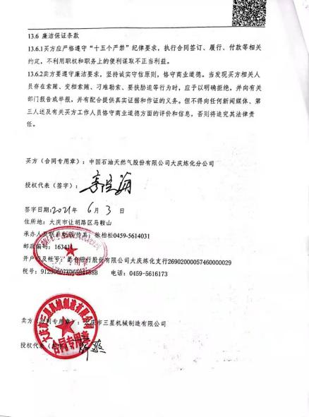  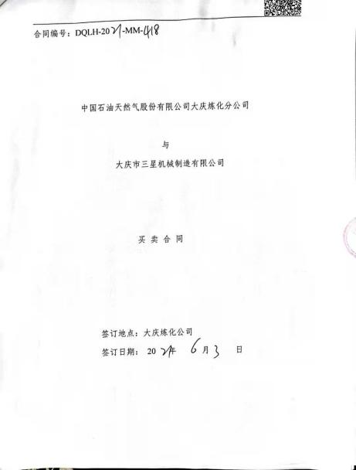  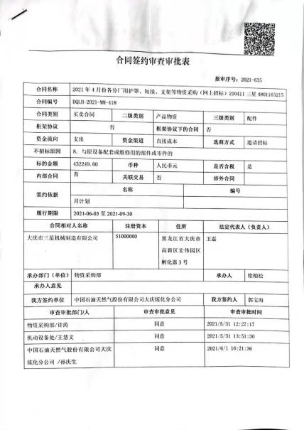  质量保修期限为1年，在质保期限内出现质量问题，负责免费返修、整改，另外约定了结算方式及期限，安全责任、技术标准等。收到合同后公司组织供销部、生产技术部负责人共同评审，同意签订，2021年6月3日总经理王磊签字盖章回传客户，作为合同已经过评审的证据。  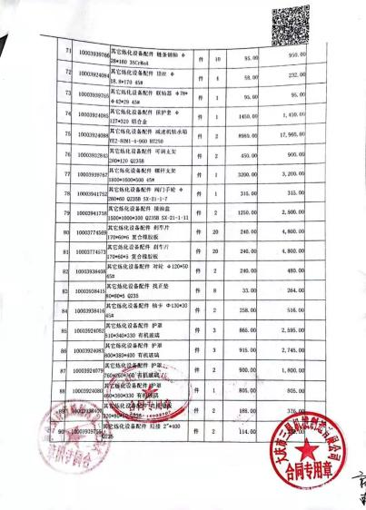  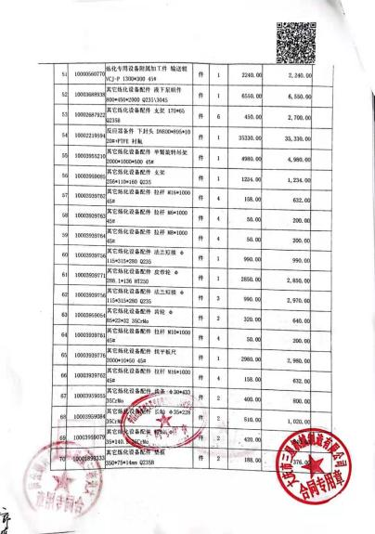  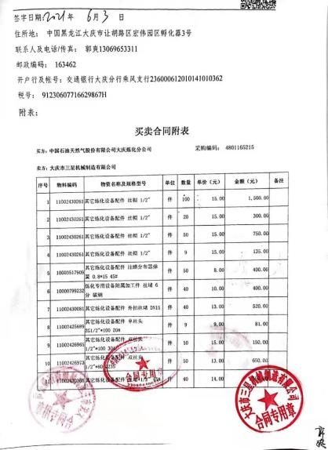  3、编号20052502  客户：大庆市萨尔图区飞宇机械零部件加工部 时间：2021年5月29日，  项目名称：产品定作合同， 产品名称：CHI1110C型阴极保护恒电位仪  合同金额：4万元，  合同明确了产品名称、单位、采购数量、规格、交货方式、结算、违约等。评审内容：  技术质量要求、生产能力及交货周期、价格、付款期限及方式  评审结论：同意签订合同 批准人：王磊 日期：2021年5月29日  4、合同编号：DQYT-0502002-2020-CL-1432  客户：大庆油田有限责任公司 时间：2020年6月15日，  项目名称：第二采油厂三元驱动电脱水器维修服务，  合同暂定金额：48.59万元，最终以实际工作量结算，  修理修缮时间：2020.6.22至2020.12.31日，  质量保修期限为1年，在质保期限内出现质量问题，负责免费返修、整改，另外约定了结算方式及期限，安全责任、技术标准等。收到合同后公司组织供销部、生产技术部负责人共同评审，同意签订，2020.6.11日总经理王磊签字盖章回传客户，作为合同已经过评审的证据。  5、合同编号：DQYT-0502002-2020-CL-1382  客户：大庆油田有限责任公司 时间：2020年6月15日，  项目名称：2020年第二采油厂聚南2-2污水站气浮、固液分离装置修理修缮，  合同金额：暂定49.72万元，最终以实际工作量结算，  修理修缮时间：2020.6.11至2020.12.31日，  质量保修期限为1年，在质保期限内出现质量问题，负责免费返修、整改，另外约定了结算方式及期限，安全责任、技术标准等。收到合同后公司组织供销部、生产技术部负责人共同评审，同意签订，2020.6.11日总经理王磊签字盖章回传客户，作为合同已经过评审的证据。  6、合同编号：DQYT-0502002-2020-CL-1384  客户：大庆油田有限责任公司 时间：2020年6月11日，  项目名称：2020年第二采油厂真空加热炉维修合同，  合同暂定金额：48.59万元，最终以实际工作量结算，  修理修缮时间：2020.6.11至2028.8.31日，  质量保修期限为1年，在质保期限内出现质量问题，负责免费返修、整改，另外约定了结算方式及期限，安全责任、技术标准等。收到合同后公司组织供销部、生产技术部负责人共同评审，同意签订，2020.6.11日总经理王磊签字盖章回传客户，作为合同已经过评审的证据。  7、合同编号：2020-52128  客户：大庆油田有限责任公司 时间：2020年8月11日，  项目名称：2020年第二采油厂真空加热炉盘管除垢  合同金额：48.59万元，  修理清洗时间：2020.8.13至2021.6.30日，  质量保修期限为1年，在质保期限内出现质量问题，负责免费返修、整改，另外约定了结算方式及期限，安全责任、技术标准等。收到合同后公司组织供销部、生产技术部负责人共同评审，同意签订，2020.8.11日总经理王磊签字盖章回传客户，作为合同已经过评审的证据。  8、订单号：21062609《产品定作合同》  客户：石家庄沐力科技有限公司 时间：2021年7月6日，  项目名称：迈凯诺一变频器， 合同金额：5200元，  合同明确了产品名称、单位、采购数量、规格、交货方式、结算、违约等。评审内容：  技术质量要求、生产能力及交货周期、价格、付款期限及方式  评审结论：同意签订合同 批准人：王磊 日期：2021年7月6日  9、客户：北京金泰天成科技有限责任公司 时间：2021年5月8日  产品定做名称：  降膜气液蒸发结晶袋 E01-103 1台，  盐水加热箱 E01-101 1台，  残液收集器 R01-103A 2台等  交货期款到40天内，另外有价格、运输、验收、结算方式等要求，附有具体的技术条件和要求，收到合同后公司组织供销部、生产技术部负责人共同评审，同意签订，2021年5月8日2020.9.4日总经理王磊签字盖章回传客户，作为合同已经过评审的证据。  另抽其他合同评审记录，均保存完好，有合同评审记录。符合要求。  公司通过传真、邮件及电话等方式与顾客交流，主要进行以下沟通：  1、向顾客提供保证产品质量的有关信息，保修及应急措施。  2、接受顾客问询、询价、合同的处理。  3、根据合同要求进行有关的事宜，对顾客的投诉或意见进行处理和答复。  4、合理处理顾客财产，主要是顾客报修产品。  目前沟通渠道畅通  目前无合同更改情况发生。 | 合格
外部提供过程、产品和服务过程管理 | Q:8.4.1  8.4.2  8.4.3 | 编制的《外部供方控制程序》中，确定了对外部供方实施的具体控制要求，旨在确保产品能够按计划提供，并符合要求，为确保外部提供的过程、产品不会对企业稳定地向顾客提供合格的产品的能力产生不利影响。  负责人讲，供销部建立合格供方名录，核定《供方评价表》后，编制《合格供方名单》存档。采购人员应该具备相应能力。采购人员应从《合格供方名录》中选择供方。  提供《合格供方名单》: 主要供应商6家，如下：  供方名称 提供产品名称、代号、规格  合格供方名称 供应产品名称  沈阳兴宝程商贸有限公司 圆钢  无锡晨曦天恒不锈钢有限公司 不锈钢  天津市世纪腾飞钢管销售有限公司 无缝钢管  马鞍山市联合冶金机械刀片厂 静刀孔板  惠州景丰泰五金机电有限公司 轴承  泊头市冰海泵业制造有限公司 齿轮泵  大庆高新区飞马橡塑制品有限公司 筛网  …………  查 2021年1月10日对供方的调查及评价。  抽以上供方调查评价记录单：对供方资质、体系认证情况、生产能力和供应能力情况、历史及社会信誉情况、质量及以往使用情况等  评定结论：同意 编制：何帮磊 批准： 张福林  符合相关规定，可继续纳入合格供方。  公司编制了《外部供方控制程序》，要求采购的材料必须进行检验。  公司对产品外观、型号规格、数量、尺寸、合格证等进行了验收。经询问公司采购产品主要根据需求，根据进货检验记录对相关产品的数量、规格型号等进行检验。抽查验证记录《进货检验记录表》，详见8.6条款  基本符合要求。现场查看其他采购物料均按要求进行验证入库。  公司外部供方的管理基本符合要求。  负责人讲与供方沟通的内容包括：所提供的过程、产品和服务等；采购物资根据签订采购合同进产品的名称、规格、型号、数量等采购信息的确定。  抽《产品购销合同》，21060803, 供方：哈尔滨港鑫钢材经销有限公司，签订日期：2021.6.21  产品名称 数量 规格型号  冷拔钢 0.3吨 45# s=36  ……..  抽《工业品买卖合同》2020924 供方：常州市广博干燥设备有限公司 签订日期：2020.9.24  产品名称 数量 规格型号  蒸汽散热器 200 200m²  脉冲布袋除尘器 1 MC36  ……..  抽《工业品买卖合同》21042202 供方：大庆市龙凤区同峰散热器厂 签订日期：2021.4.23  产品名称 数量 规格型号  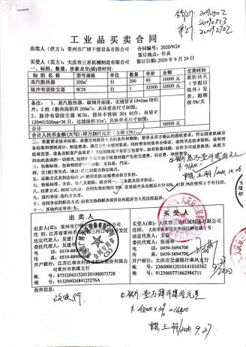  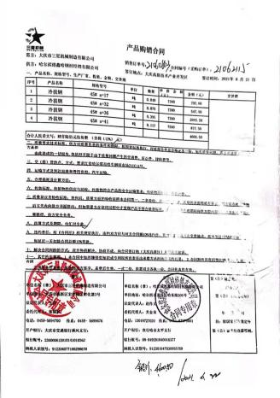  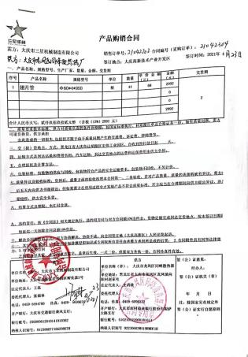  翅片管 44 60*4*950  另抽其他材料采购计划单，均保存完好，  符合要求。  负责人讲2020年9月以来，  未出现采购产品有质量不符合的情况。  原材料检验见8.6条款
销售和服务提供的控制 | Q：8.5.1 | 公司编制并执行《营销服务提供规范》、《营销服务人员服务规范》、《营销服务质量的控制规范》等。  现场查看营销工作情况：  1.以上文件规定了服务提供特性和验收标准，合同的洽商、评定和签订，售后服务保证，客户投诉的处置以及销售人员的产品知识业务能力的要求。文件可以指导销售过程的进行。  2.资源配置齐备，设施设备可以满足要求。  3.查看销售合同都进行了评审，参见Q8.2工作单。  4.提供有产品检验记录表、发货单、产品合格证，参见Q8.6工作单。  5.管理人员以及业务员、质检员、库管员都经过了培训，能力满足要求，销售过程无特种作业人员。  6.查供销部未能提供特殊过程销售服务过程的确认记录。  7.制定了销售相关的管理制度，规定了操作的步骤、方法、注意事项等，平时加强培训指导，提升业务技能，防止人为错误。  8.所有的产品都必须经检验合格后方可交付。生产部负责产品的检验和放行，产品经过检验合格后方可放行和交付，供销部负责产品交付和交付后活动的实施，并负责联系售后服务。发货前由供销部开具发货单，库管员依据发货单发货，随货同行有产品合格证，公司负责联系货运交付到指定地点，经查出入库、交付手续齐全。  组织销售服务过程的控制符合标准规定的要求。 | N
顾客财产 | Q:8.5.3 | 公司的顾客或外部供方的财产主要是客户信息及客户提供的物料等，如有丢失、损坏或不适用的情况发生，应由使用部门及时记录在《顾客财产问题记录表》中，与顾客协商解决。自体系运行以来尚无顾客财产问题记录。
交付后的活动 | Q:8.5.5 | 交付后的活动：交付后的活动主要是售后服务，产品交付后，按照签订的合同条款实施售后服务，公司做出了售后服务承诺，明确有电话技术支持、投诉电话等内容。通过电话、网络等方式与客户交流沟通，了解顾客意见及建议。并将获得信息及时反馈到相关部门进行处理。自上次审核以来尚未发生软件测试服务导致的客户反馈及投诉情况
客户满意 | Q：9.1.2 | 企业对顾客对产品是否满意的信息进行监视，并编制《顾客满意情况调查表》。公司于2021年5月30日对主要客户进行了电话问卷调查，分别对产品质量、交货方面等内容进行调查，客户均对相关内容进行了反馈，从统计数据中可以看出，发放调查表共5份，回收调查表共5份。顾客满意度平均分为98%，超过了质量目标要求，目标完成。从各分项看，说明我公司还有不完善的地方，如：价格等方面，我公司一定会在以后的工作中节约成本，尽量降低价格，使顾客更加满意。
说明：不符合标注N

